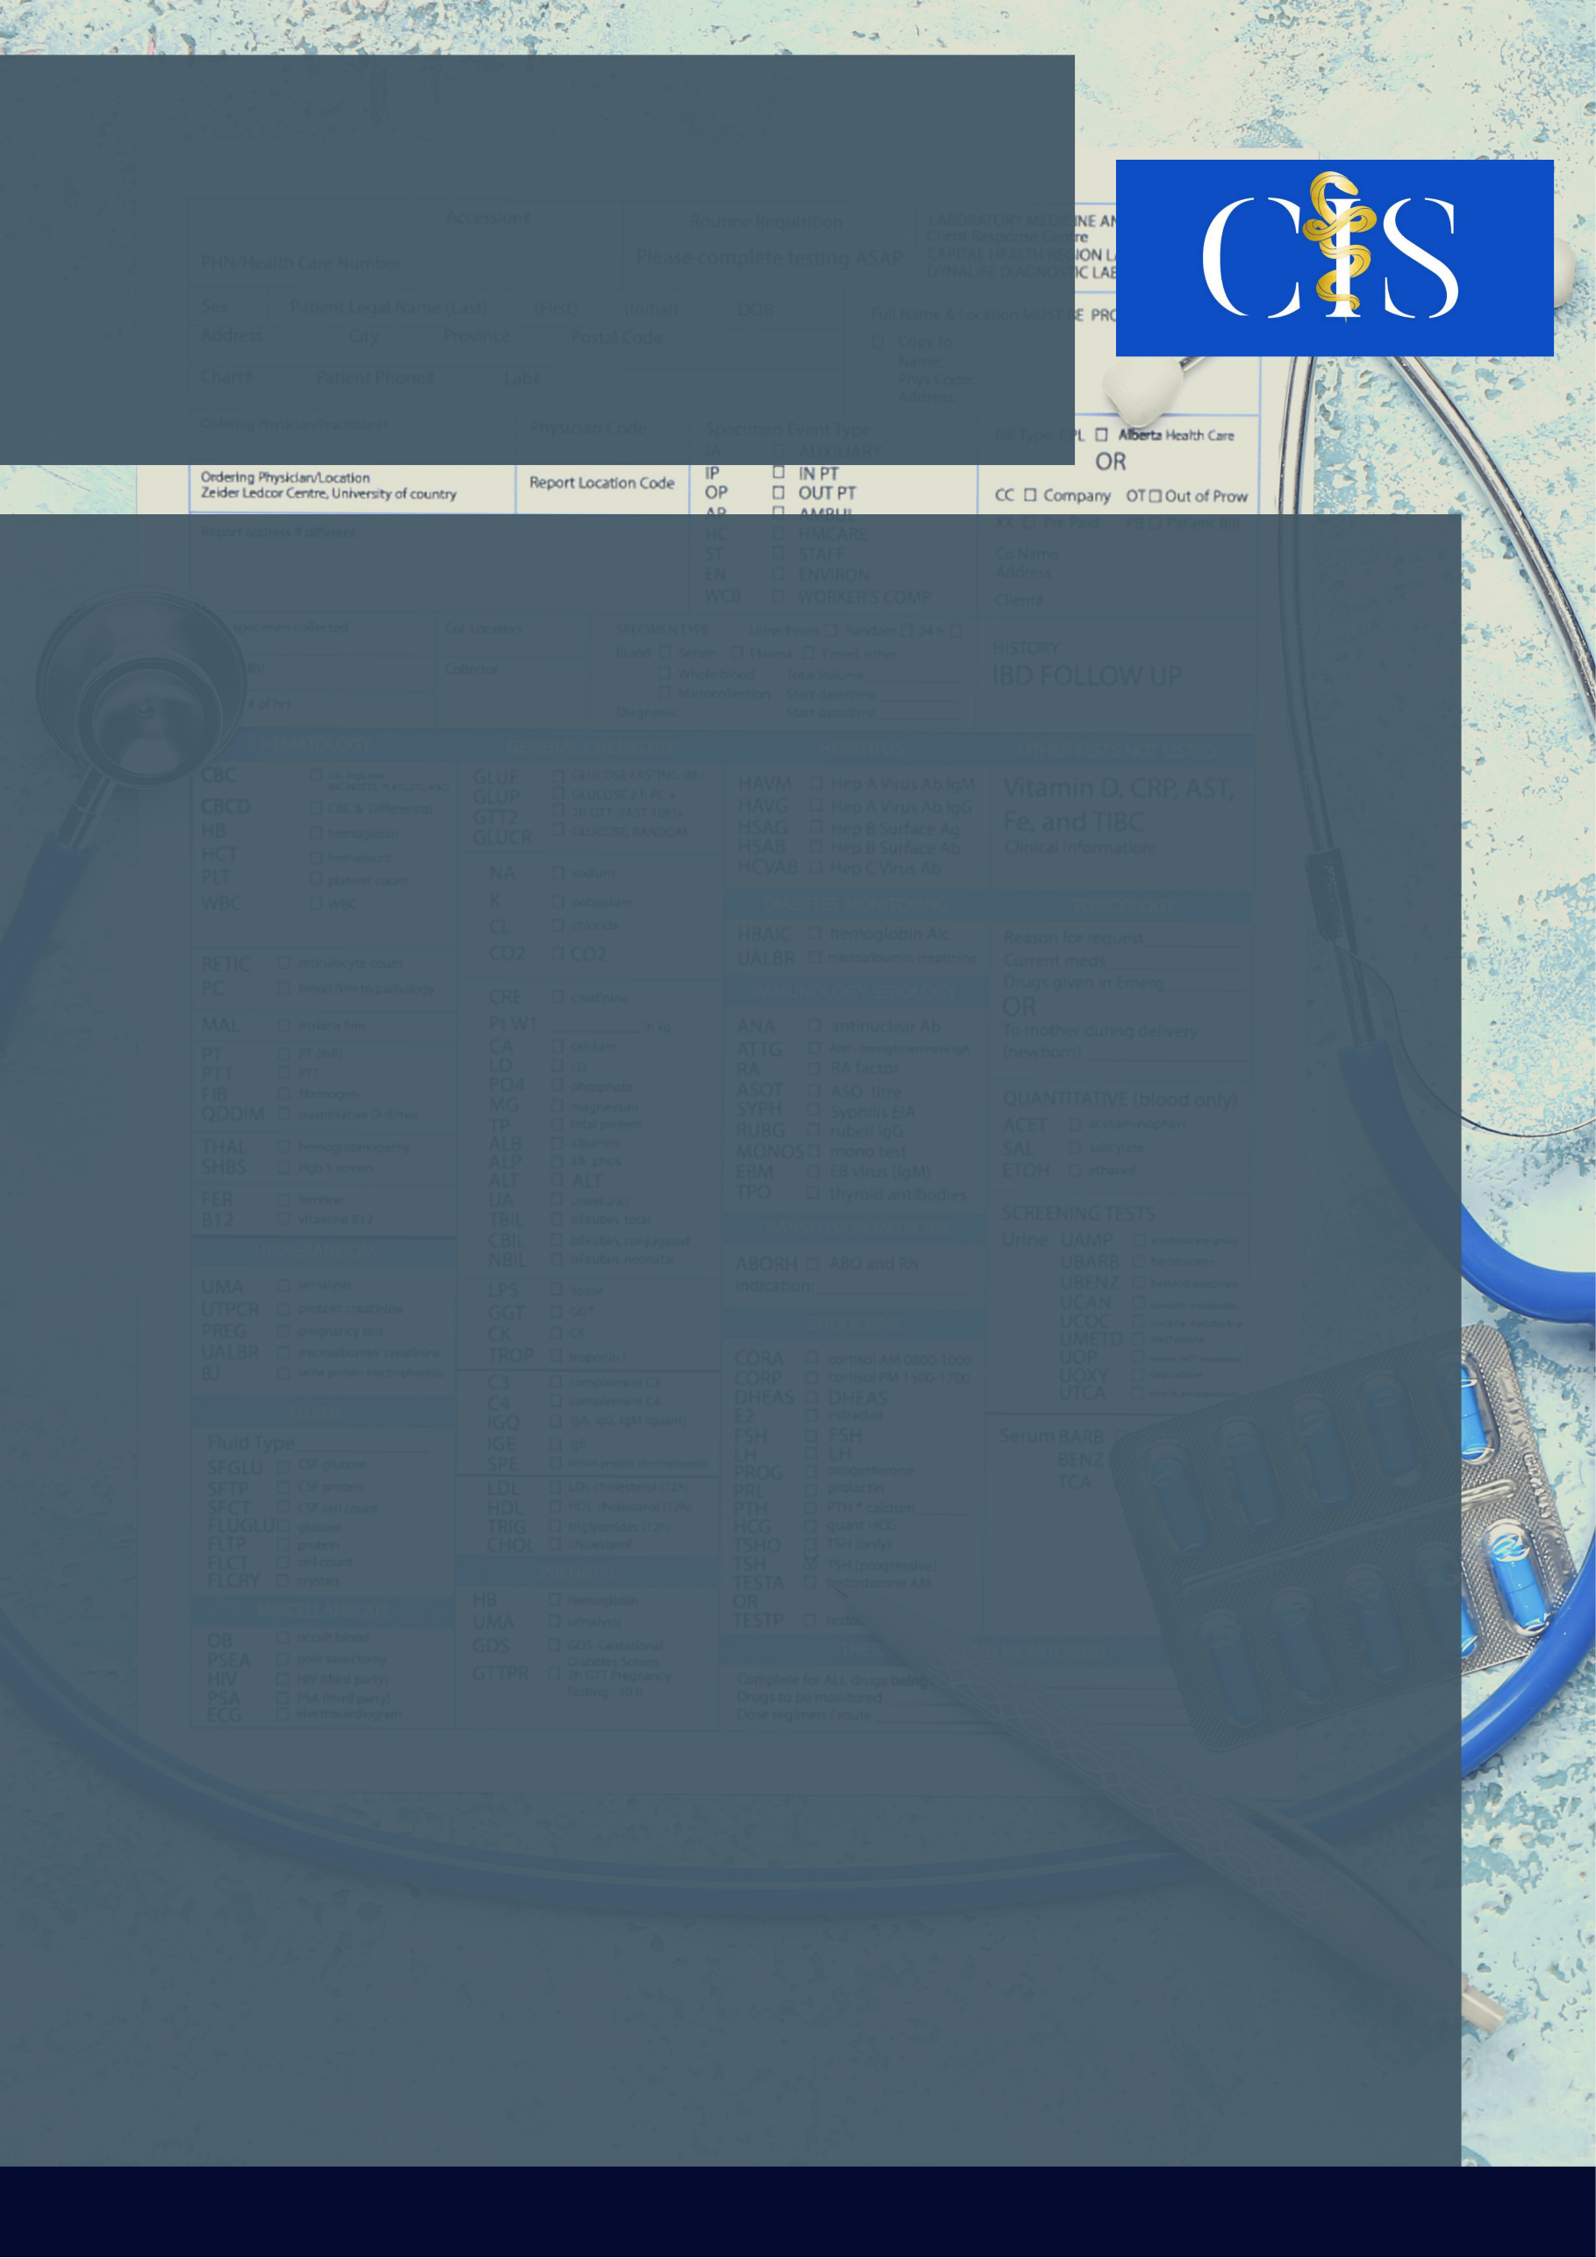

**Apoio:** [**www.editorapasteur.com.br**](http://www.editorapasteur.com.br) **- @editorapasteur**

**INTRODUÇÃO**:

O suicídio é compreendido como um processo multicausal e pode estar associado com o agravo de diversas questões ligadas a saúde mental. A pandemia da COVID-19 deixou a população e os profissionais de saúde vulneráveis às incertezas, angústias, e outras causas que desencadeiam transtornos mentais.

**OBJETIVO**:

Revisar sistematicamente a literatura, a fim de compreender os fatores de risco, as consequências da pandemia na saúde mental e seus impactos nas taxas de suicídio. Além disso, evidenciar a realização de medidas de combate ao sofrimento e a busca pela preservação da saúde mental.

**MÉTODO**:

Foi realizada uma revisão de literatura a partir das bases de dados PubMed e SciElo. Os seguintes descritores obtidos no DeCS foram utilizados “pandemia” AND “suicídio”. A busca dos artigos foi realizada de forma ampla em maio de 2021, no idioma inglês e português, no recorte temporal dos últimos 5 anos, para análise das pesquisas mais recentes a respeito do tema. Foram excluídos aqueles que não relacionavam as correlações e desfechos entre a pandemia e as tentativas de suicídio.

**RESULTADOS**:

Uma análise de dados realizada com 50 pacientes com COVID-19 internados em um hospital psiquiátrico na China, evidenciou que pessoas contaminadas e com transtornos mentais são duas vezes mais vulneráveis ao suicídio. O primeiro caso de suicídio relatado na literatura e relacionado a pandemia de COVID-19, ocorreu na Índia em fevereiro de 2020. Vários fatores corroboram para o aumento dos índices de suicídio sejam eles o isolamento social, solidão e conjuntamente o aumento do consumo de álcool em ambiente domiciliar. Destaca-se também a exaustão da população médica pela exposição ao vírus e as dificuldades no combate. Ademais, as mulheres segundo os estudos estão mais vulneráveis ao suicídio a partir de uma escala de estresse realizada principalmente em uma faixa etária entre 21 a 30 anos.

**CONCLUSÃO**:

Observa-se que a pandemia exerce influência direta no aumento dos casos de suicídio, sendo urgente a necessidade de intervenção. Bem como se faz notório os impactos na saúde mental da população de uma forma geral, com o aumento de casos de depressão, ansiedade, TOC e outros transtornos.

Palavras-chave:

*Suicídio.Saúde Mental. Pandemia.*

Filiações:

1Discente, Centro Universitário Atenas Paracatu - MG

2Docente, Centro Universitário Atenas Paracatu - MG

Autores: Esther Eloisa Magalhães de Paula¹, Geisa Carolina Soares Cardoso¹, Giovana Junior Pires¹, Wender Dhiego Soares¹, Robson Ferreira dos Santos².

A Pandemia Como Fator De Aumento Das Tentativas De Suicídio